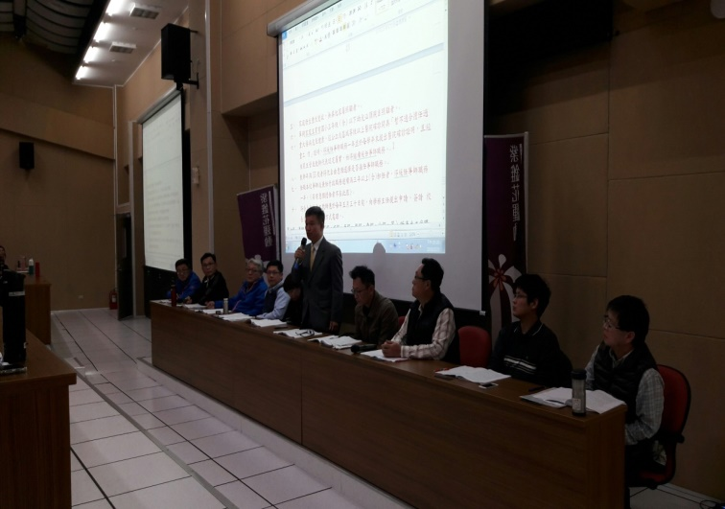 | 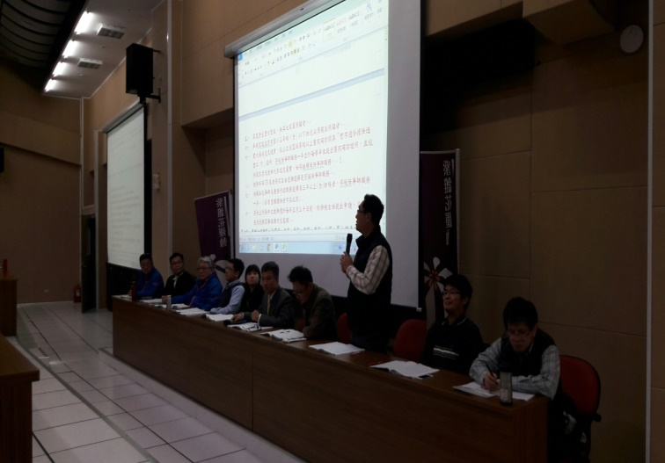
說明: 本次研習由校長主持 | 說明:主任簡介三級預防各級老師的任務
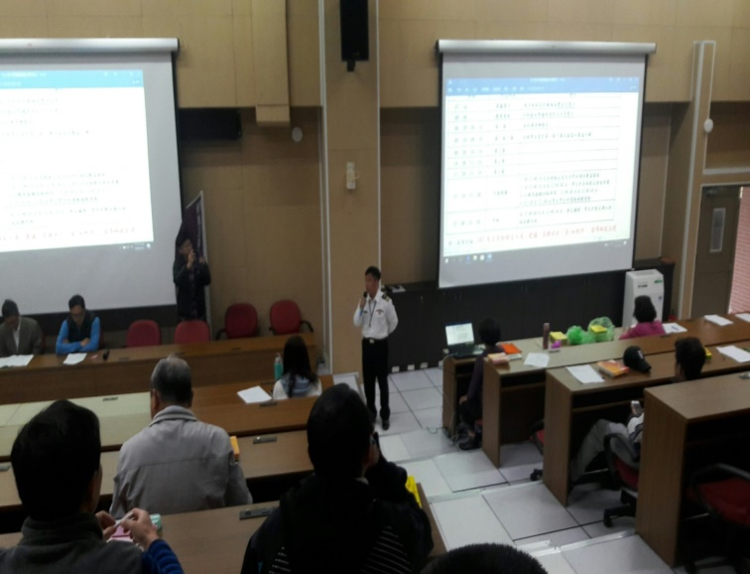 | 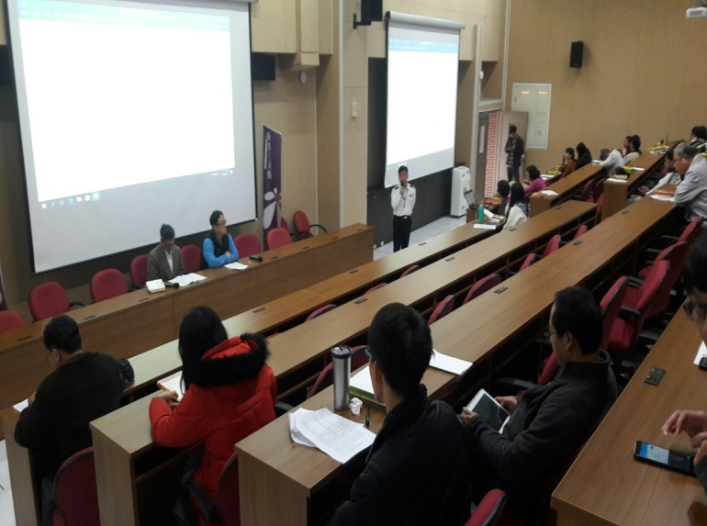
說明: 主任教官說明各式用藥形態 | 說明:全體老師認真聆聽
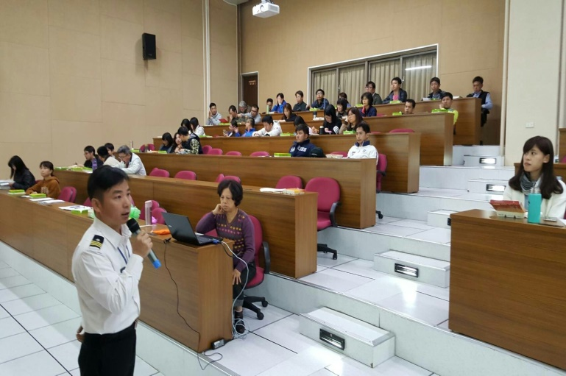 | 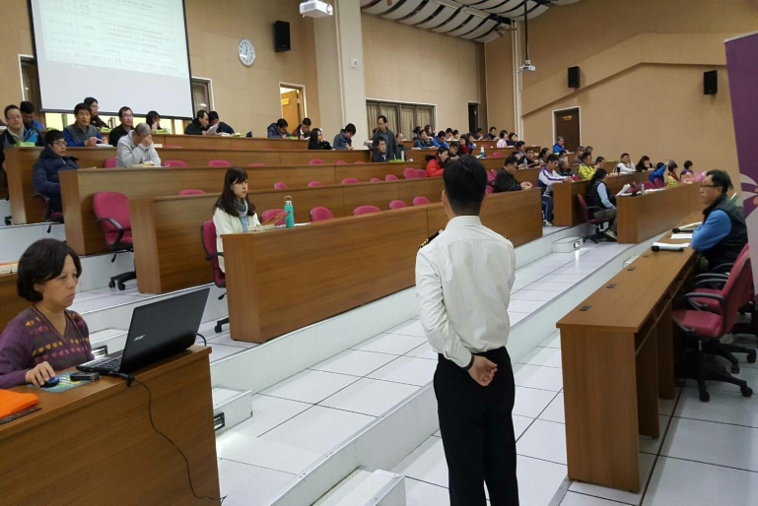
說明: 說明新興毒品型態 | 說明:本校師長均踴躍出席
國立羅東高工107年辦理「加強教育人員反毒知能研習」活動照片

